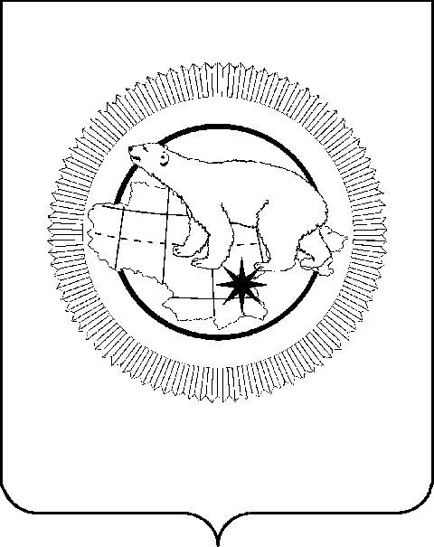

(в ред. Распоряжения Правительства Чукотского автономного округа от 16.03.2016 г. № 55-рг, от 05.03.2020 г. № 83-рг)

ГУБЕРНАТОР ЧУКОТСКОГО АВТОНОМНОГО ОКРУГА

Р А С П О Р Я Ж Е Н И Е

от | 27 октября 2015 года | № | 201-рг | г. Анадырь

Об утверждении состава Совета по улучшению инвестиционного климата и развитию конкуренции в Чукотском автономном округе

1. Утвердить состав Совета по улучшению инвестиционного климата и развитию конкуренции в Чукотском автономном округе, согласно приложению к настоящему распоряжению.
2. Признать утратившим силу Распоряжение Губернатора Чукотского автономного округа от 12 августа 2014 года № 153-рг «Об утверждении состава Совета по улучшению инвестиционного климата Чукотского автономного округа».
3. Контроль за исполнением настоящего распоряжения возложить на Заместителя Губернатора - Председателя Правительства, начальника Департамента финансов, экономики и имущественных отношений Чукотского автономного округа Калинову А.А.

Р.В. Копин

«Приложение
к Распоряжению Губернатора
Чукотского автономного округа
от 27 октября 2015 года № 201-рг

СОСТАВ
Совета по улучшению инвестиционного климата
и развитию конкуренции в Чукотском автономном округе

Председатель Совета:

Копин  Роман Валентинович | - | Губернатор – Председатель Правительства Чукотского автономного округа
Заместитель Председателя Совета:

Иванов  Дмитрий Игоревич | - | заместитель директора Непубличного акционерного общества «Чукотская торговая компания» (по согласованию)
Секретарь Совета:

Шадрина  Лилия Павловна | - | заместитель начальника Департамента финансов, экономики и имущественных отношений Чукотского автономного округа – начальник Управления инвестиций и предпринимательства
Члены Совета:

Андросова  Наталия Викторовна | - | руководитель Управления Федеральной налоговой службы Российской Федерации по Чукотскому автономному округу (по согласованию);
Боленков  Андрей Геннадьевич | - | Заместитель Губернатора - Председателя Правительства, начальник Департамента образования и науки Чукотского автономного округа;
Бочкарев  Виктор Васильевич | - | исполняющий обязанности Заместителя Губернатора – Председателя Правительства, начальника Департамента промышленной политики Чукотского автономного округа;
Быстрых  Владимир Аркадьевич | - | региональный директор – управляющий Операционным офисом № 3349/75/3 Хабаровского регионального филиала акционерного общества «Российский Сельскохозяйственный банк» (по согласованию);
Васильева  Елена Николаевна | - | исполняющий обязанности Управляющего отделением по Чукотскому автономному округу Дальневосточного главного управления Центрального банка Российской Федерации (по согласованию);
Ветрова  Нина Евгеньевна | - | директор Муниципального предприятия Городского округа Анадырь «Градпроект» (по согласованию);
Головатенко  Виктор Васильевич | - | директор Общества с ограниченной ответственностью «ЧукотТранс» (по согласованию);
Гончаров  Николай Александрович | - | исполнительный директор Ассоциации «Совет муниципальных образований» (по согласованию);
Горбунов  Владимир Петрович | - | генеральный директор Открытого акционерного общества «Чукотрыбпромхоз» (по согласованию);
Горшенин  Максим Владимирович | - | заместитель генерального директора Общества с ограниченной ответственностью «Новомариинский торгово-производственный комплекс» (по согласованию);
Давидюк  Сергей Николаевич | - | Заместитель Губернатора - Председателя Правительства, начальник Департамента сельского хозяйства и продовольствия Чукотского автономного округа;
Ендальцев  Александр Геннадьевич | - | генеральный директор Общества с ограниченной ответственностью «Алеут» (по согласованию);
Жданов  Александр Викторович | - | генеральный директор Общества с ограниченной ответственностью «Анадырская транспортная компания» (по согласованию);
Иванов  Игорь Павлович | - | директор Непубличного акционерного общества «Чукотская торговая компания» (по согласованию);
Кадохов  Вадим Владимирович | - | генеральный директор Общества с ограниченной ответственностью «АКСУ» (по согласованию);
Калинова  Алеся Андреевна | - | Первый заместитель Губернатора - Председателя Правительства, начальник Департамента финансов, экономики и имущественных отношений Чукотского автономного округа;
Климов  Петр Александрович | - | заместитель генерального директора Акционерного общества «Чукотская горно-геологическая компания» (по согласованию);
Колонцов  Александр Владимирович | - | заместитель Управляющего Чукотским головным отделением (на правах отдела) № 8557 Дальневосточного банка публичное акционерное общество «Сбербанк России» (по согласованию);
Колядко  Сергей Евгеньевич | - | руководитель проекта Отдела реализации проектов Департамента проектного управления и перспективного развития ТОР Акционерного общества «Корпорация развития Дальнего Востока» (по согласованию);
Кравцов  Сергей Владимирович | - | генеральный директор Общества с ограниченной ответственностью «Сибнефть-Чукотка» (по согласованию);
Кулик  Николай Иванович | - | Уполномоченный по защите прав предпринимателей в Чукотском автономном округе, член Межотраслевого совета потребителей по вопросам деятельности субъектов естественных монополий при Губернаторе Чукотского автономного округа (по согласованию);
Лихварев  Юрий Николаевич | - | исполнительный директор Сельскохозяйственного перерабатывающего снабженческо-сбытового потребительского кооператива «Чукотка» (по согласованию);
Макатров  Павел Александрович | - | индивидуальный предприниматель (по согласованию);
Макеев  Иван Евгеньевич | - | генеральный директор общества с ограниченной Ответственностью «СтройИнвест-Энергия» (по согласованию);
Петухов  Олег Викторович | - | член Общероссийской общественной организации «Российский союз промышленников и предпринимателей», директор Общества с ограниченной общественностью «Питон» (по согласованию);
Плотникова  Ольга Сергеевна | - | директор Некоммерческой организации «Фонд развития экономики и прямых инвестиций Чукотского автономного округа» (по согласованию);
Слугина  Наталия Ивановна | - | заместитель Руководителя Аппарата Губернатора и Правительства Чукотского автономного округа, начальник Управления по делам международного сотрудничества и Арктики Аппарата Губернатора и  Правительства Чукотского автономного округа;
Соболева  Екатерина Александровна | - | исполняющий обязанности начальника операционного офиса № 99 в г. Анадырь «Азиатско-Тихоокеанского Банка» (публичного акционерного общества) (по согласованию);
Тюхтий  Виктор Анатольевич | - | генеральный директор Открытого акционерного общества «Анадырьморпорт» (по согласованию);
Фотин  Георгий Владимирович | - | исполнительный директор Общества с ограниченной ответственностью «Каз Минералз» (по согласованию);
Хван  Оксана Вячеславовна | - | заместитель директора Магаданского филиала акционерного общества «Полиметалл управляющая компания» обособленное подразделение в г. Анадырь (по согласованию)».

